赣州市南康区财政局本级2022年度单位决算

目录
第一部分 南康区财政局单位概况
一、单位主要职责
二、单位基本情况
第二部分 2022年度单位决算表
一、收入支出决算总表
二、收入决算表
三、支出决算表
四、财政拨款收入支出决算总表
五、一般公共预算财政拨款支出决算表
六、一般公共预算财政拨款基本支出决算表
七、政府性基金预算财政拨款收入支出决算表
八、国有资本经营预算财政拨款支出决算表
九、财政拨款“三公”经费支出决算表
十、国有资产占用情况表
第三部分 2022年度单位决算情况说明
一、收入决算情况说明
二、支出决算情况说明
三、财政拨款支出决算情况说明
四、一般公共预算财政拨款基本支出决算情况说明
五、财政拨款“三公”经费支出决算情况说明
六、机关运行经费支出情况说明
七、政府采购支出情况说明
八、国有资产占用情况说明
九、预算绩效情况说明
第四部分 名词解释
第一部分 赣州市南康区财政局单位概况

一、单位主要职责
（一）贯彻执行国家财政、税收等各项方针政策及法律法规；参与全区宏观经济的决策和管理；拟定全区财政、税收的发展战略、改革方案；提出运用财政、税收政策宏观调控和综合平衡社会财力的建议；拟定区对乡、镇分配政策。
（二）承担区本级财政收支管理的责任。负责编制年度全区预算草案并组织执行；受区政府委托，向区人民代表大会报告全区财政预算及执行情况，向人大常委会报告决算。
（三）负责政府非税收入管理，负责政府性基金管理，按规定管理行政事业性收费；管理财政票据；承担彩票监管工作。
（四）办理和监督全区农业、科技、教育、社会保障、城市建设、行政执法、文化卫生等各项财政公共支出；负责管理和监督政府采购工作；负责对行政性投资工程预决算审核工作；组织实施各预算单位会计集中核算；根据国家规定的开支标准和支出政策，制定全区统一规定的开支标准和支出意见。
（五）拟定国有资本金基础管理办法，组织实施清产核资、资本金权属界定和登记，负责国有资本金的统计分析，指导财产评估业务，负责组织实施国有企业财产监管工作。
（六）参与研究利用外资的有关政策，管理外国政府和国际金融机构在我区贷款项目的有关业务。
（七）负责管理全区的会计工作，监督和规范会计行为，指导和监督注册会计师和会计师事务所的业务，指导和管理社会审计。
（八）监督财税方针政策和法律法规的执行情况，检查反映财政收支管理中的重大问题，提出加强财政管理的意见。
（九）承办区政府交办的其它事项。

二、单位基本情况
2023年赣州市南康区财政局内设处室19个，包括：办公室、党建办、人教股、综合一股、综合二股、预算股、债务金融股、资金运行监管股、国库股、行政政法股、教科文股、农业农村股、社保股、经建股、综合股、会计股、采购监管办、监督评价办、基建股。
本单位2022年年末实有人数95人，其中在职人员95人，离休人员0人，退休人员0人（不含由养老保险基金发放养老金的离退休人员）；年末其他人员0人；年末学生人数0人；由养老保险基金发放养老金的离退休人员35人。

第二部分 2022年度单位决算表

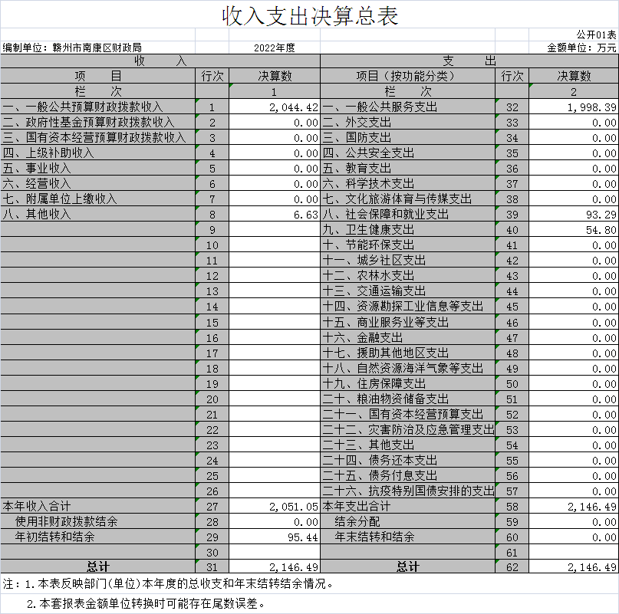

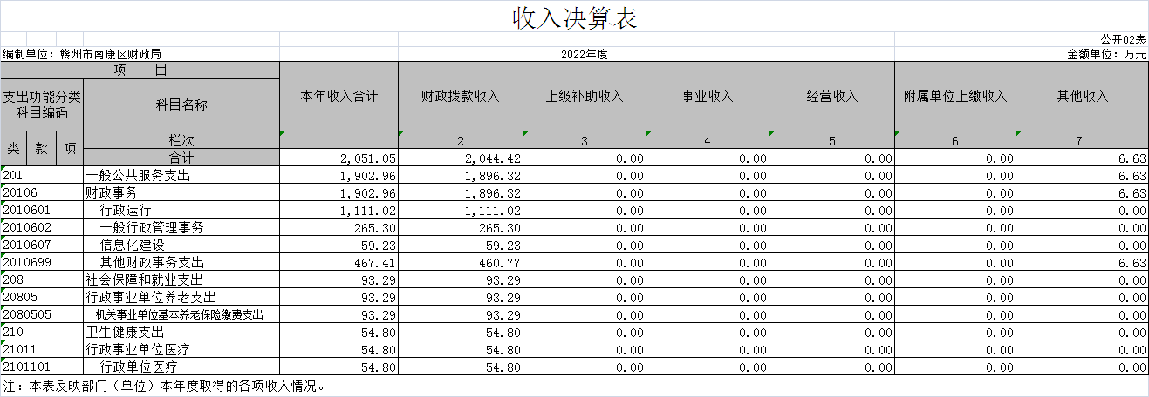

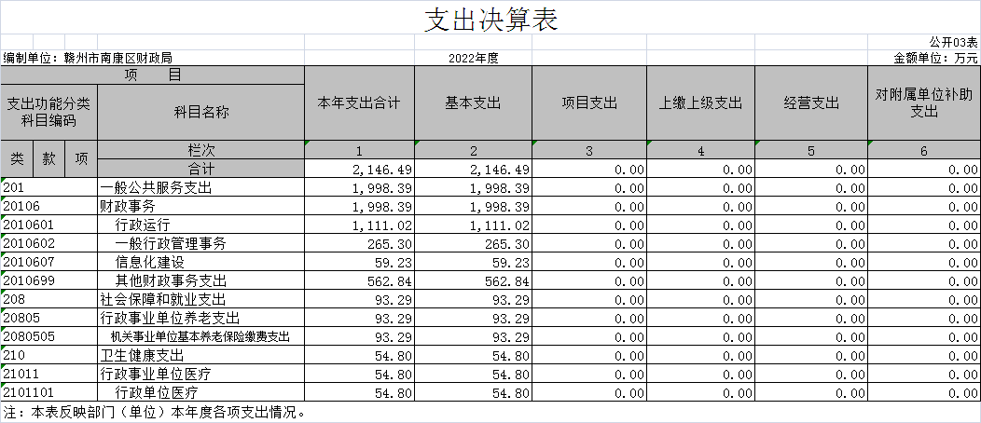

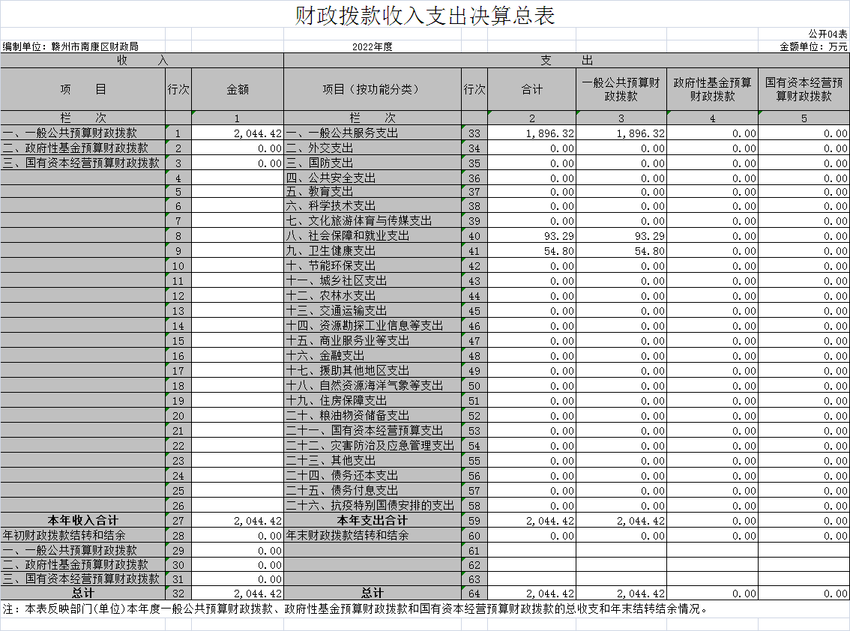

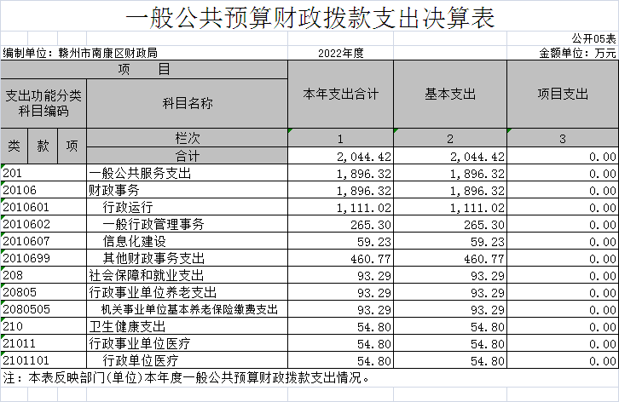

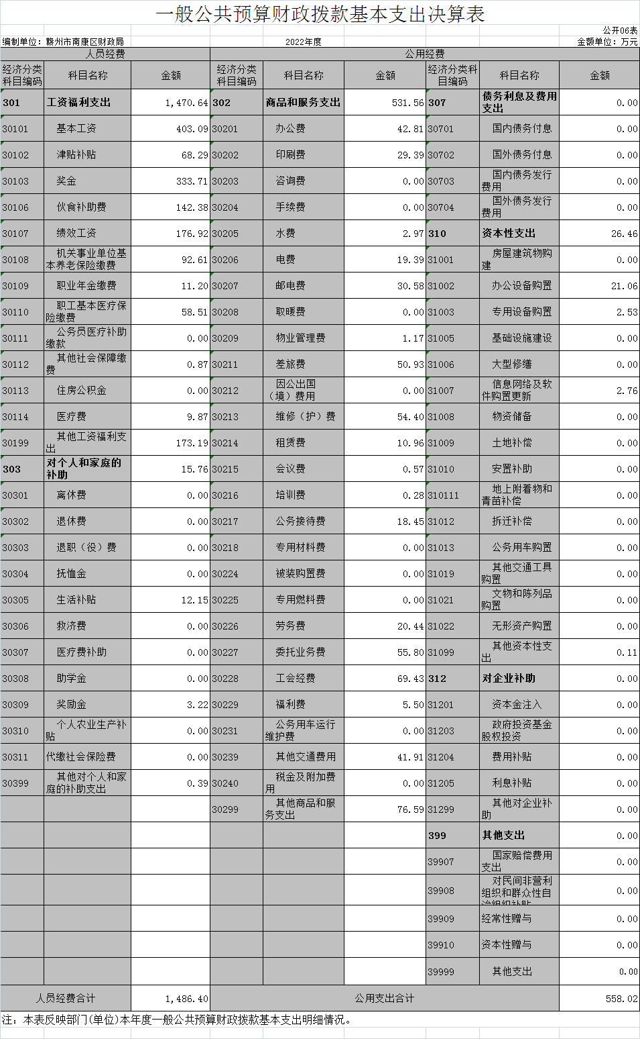
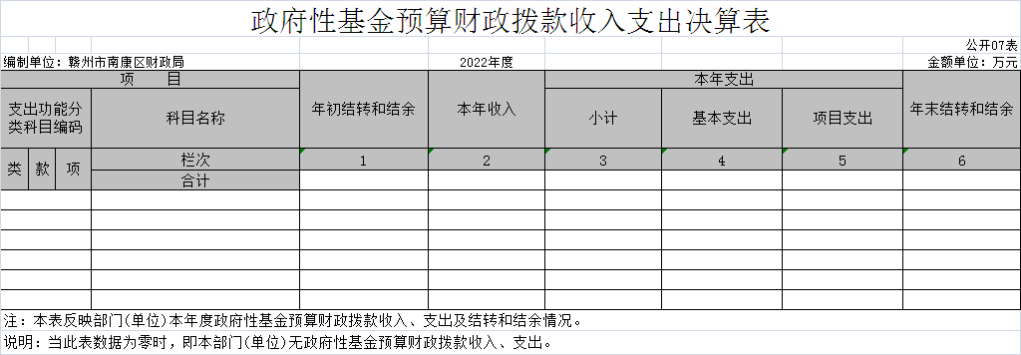

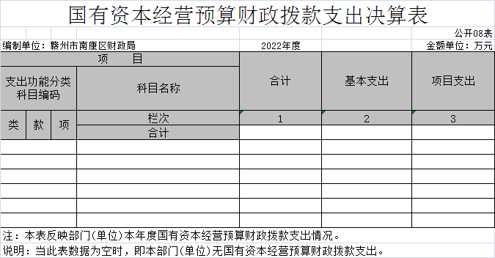

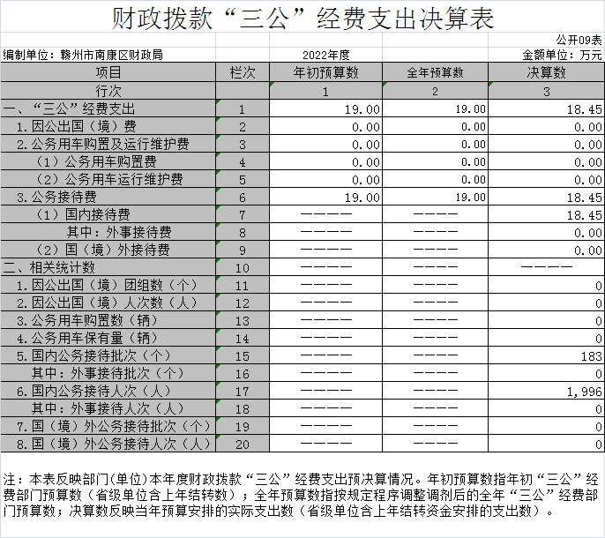

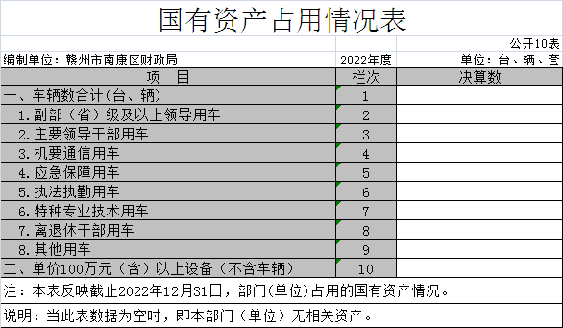

第三部分 2022年度单位决算情况说明

一、收入决算情况说明
本单位2022年度收入总计2146.49万元，其中年初结转和结余95.44万元，较2021年减少377.88万元，下降14.97%；本年收入合计2051.05万元，较2021年减少343.45万元，下降14.34%，主要原因是：财政拨款减少。。
本年收入的具体构成为：财政拨款收入2044.42万元，占99.68%；事业收入0万元，占0%；经营收入0万元，占0%；其他收入6.63万元，占0.32%。
二、支出决算情况说明
本单位2022年度支出总计2146.49万元，其中本年支出合计2146.49万元，较2021减少377.88万元，下降14.97%，主要原因是：本年度压减开支。年末结转和结余0万元，较2021年减少17.91万元，下降100%，主要原因是：年底财政收回结余资金。
本年支出的具体构成为：基本支出2146.49万元，占100%；项目支出0万元，占0%；经营支出0万元，占0%；其他支出（对附属单位补助支出、上缴上级支出）0万元，占0%。
三、财政拨款支出决算情况说明
本单位2022年度财政拨款本年支出年初预算数为2351.02万元，决算数为2044.42万元，完成年初预算的86.96%。其中：
（一）一般公共服务支出年初预算数为2193.69万元，决算数为1896.32万元，完成年初预算的86.44%，主要原因是：厉行节约。
（二）社会保障和让就业支出年初预算数为102.50万元，决算数为93.29万元，完成年初预算的91.01%，主要原因是：新增2名退休人员。
（三）卫生健康支出年初预算数为54.83万元，决算数为54.81万元，完成年初预算的99.96%，主要原因是：新增2名退休人员。
四、一般公共预算财政拨款基本支出决算情况说明
本单位2022年度一般公共预算财政拨款基本支出2044.42万元，其中：
（一）工资福利支出1470.64万元，较2021年减少196.32万元，下降11.78%，主要原因是：2022年暂未发放年度绩效。
（二）商品和服务支出531.56万元，较2021年减少115.57万元，下降17.86%，主要原因是：厉行节约。
（三）对个人和家庭补助支出15.76万元，较2021年增加1.65万元，增长11.69%，主要原因是：遗属补助人员增加。
（四）资本性支出26.46万元，较2021年减少74.53万元，下降73.80%，主要原因是：办公设备采购减少。
五、财政拨款“三公”经费支出决算情况说明
本单位2022年度财政拨款“三公”经费支出全年预算数为19万元，决算数为18.45万元，完成全年预算的97.11%，决算数较2021年增加0.70万元，增长3.94%，其中：
（一）因公出国（境）支出全年预算数为0万元，决算数为0万元，完成全年预算的0%，决算数较2021年增加（减少）万元，增长（下降）0%，主要原因是：未发生因公出国（境）支出。全年安排因公出国（境）团组0个，累计0人次，主要为：未发生因公出国（境）支出。
（二）公务接待费支出全年预算数为19万元，决算数为18.45万元，完成全年预算的97.11%，决算数较2021年增加0.70万元，增长3.94%，主要原因是财政公共服务中心接待费并入。决算数较全年预算数增减少的主要原因是：厉行节约。全年国内公务接待183批，累计接待1996人次，其中外事接待0批，累计接待0人。
（三）公务用车购置及运行维护费支出0万元，其中公务用车购置全年预算数为0万元，决算数为0万元，完成全年预算的0%，决算数较2021年增加（减少）0万元，增长（下降）0%，主要原因是公车改革，单位未保留车辆。全年购置公务用车0辆。决算数较全年预算数增加（减少）的主要原因是：公车改革，单位未保留车辆。公务用车运行维护费支出全年预算数为0万元，决算数为0万元，完成全年预算的0%，决算数较2021年增加（减少）0万元，增长（下降）0%，主要原因是公车改革，单位未保留车辆，年末公务用车保有0辆。决算数较全年预算数增加（减少）的主要原因是：公车改革，单位未保留车辆。
六、机关运行经费支出情况说明
本单位2022年度机关运行经费支出558.02万元，较上年决算数减少190.10万元，降低25.41%，主要原因是：办公设施设备购置经费减少，落实过紧日子要求压减公用支出。
七、政府采购支出情况说明
本单位2022年度政府采购支出总额46.91万元，其中：政府采购货物支出19.52万元、政府采购工程支出27.39万元、政府采购服务支出0万元。授予中小企业合同金额46.91万元，占政府采购支出总额的100%，其中：授予小微企业合同金额46.91万元，占授予中小企业合同金额的100%；货物采购授予中小企业合同金额占货物支出金额的100%，工程采购授予中小企业合同金额占工程支出金额的100%，服务采购授予中小企业合同金额占服务支出金额的0%。
八、国有资产占用情况说明
截止2022年12月31日，本单位国有资产占用情况见公开10表《国有资产占用情况表》。单位无车辆。
九、预算绩效评价情况说明
（一）绩效评价工作开展情况。
根据预算绩效管理要求，我单位组织对纳入2022年度部门预算范围的二级项目10个全面开展绩效自评，共涉及资金1365万元，占项目支出总额的100%。
（二）单位决算中项目绩效自评结果。
将2022年度《项目支出绩效自评表》（自选1个项目）进行公开。
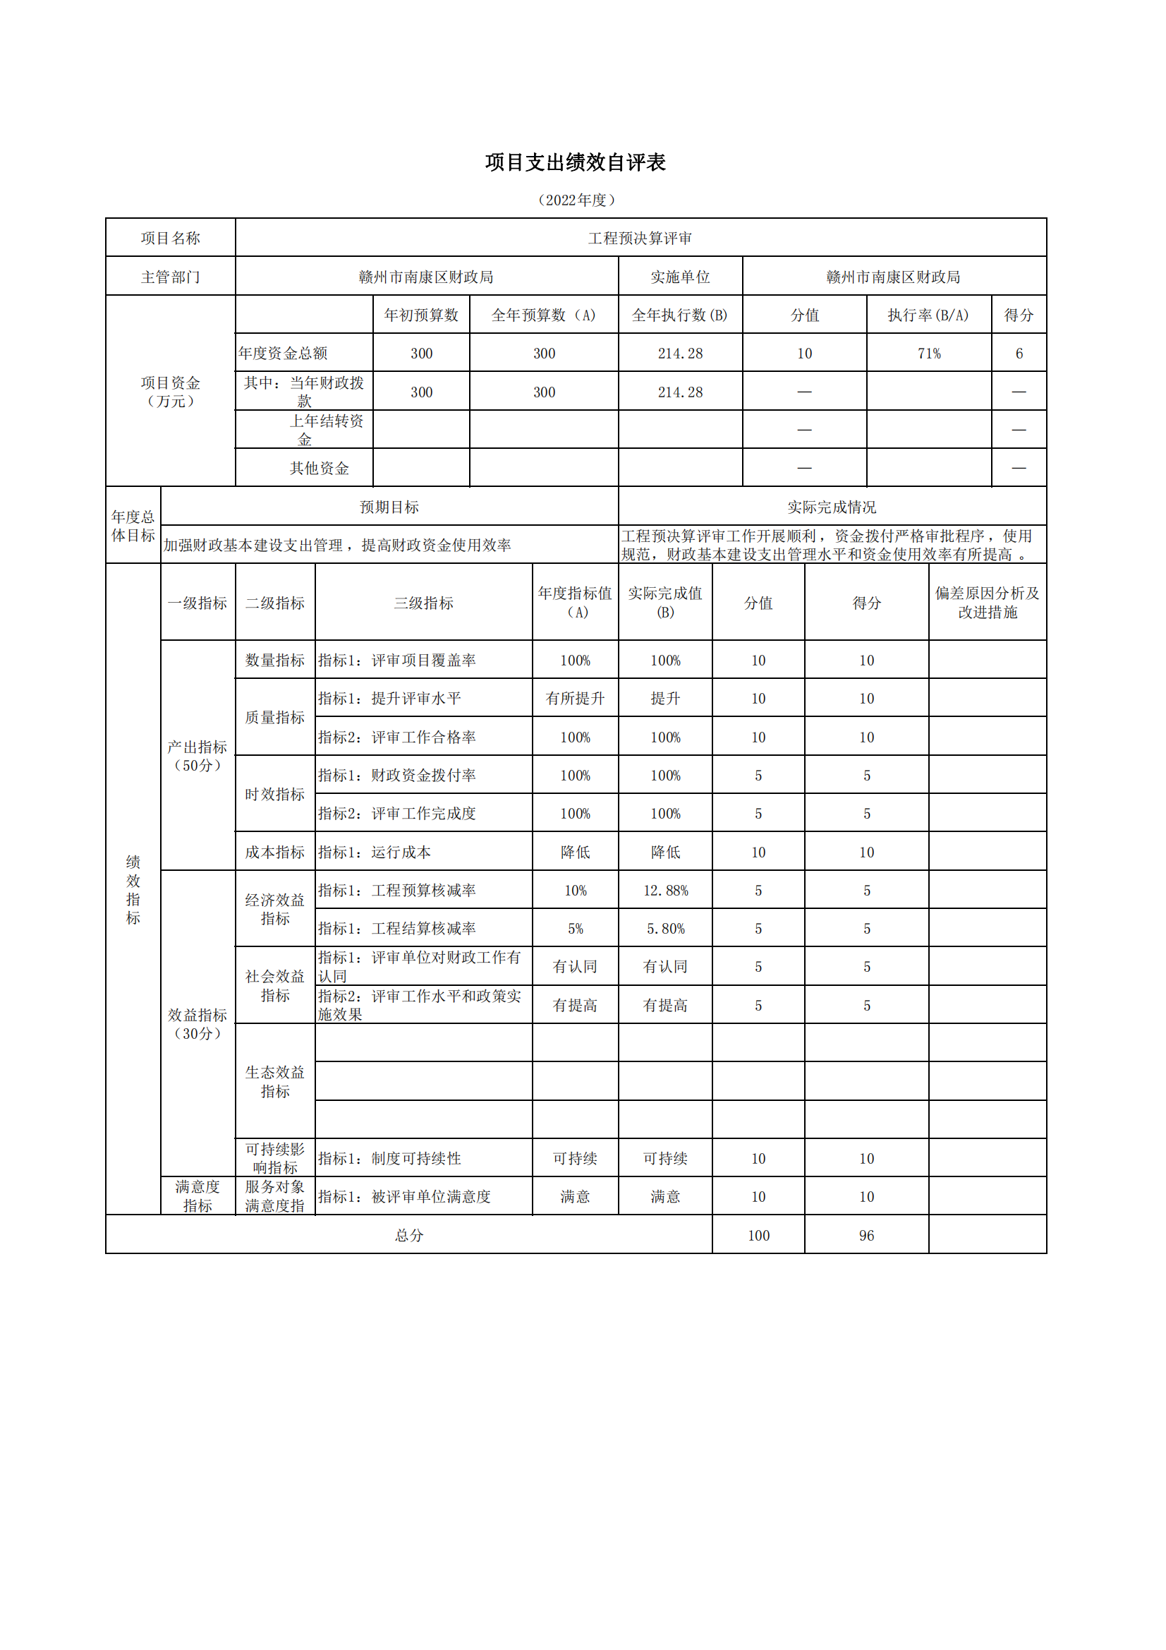

第四部分 名词解释
一、财政拨款收入：指单位本年度从本级财政部门取得的财政拨款，包括一般公共预算财政拨款和政府性基金预算财政拨款。
二、上级补助收入：指事业单位从主管部门和上级单位取得的非财政补助收入。
三、事业收入：指事业单位开展专业业务活动及其辅助活动取得的收入；事业单位收到的财政专户实际核拨的教育收费等资金在此反映。
四、经营收入：指事业单位在专业业务活动及其辅助活动之外开展非独立核算经营活动取得的收入。（可结合部门实际收入情况举例说明）
五、其他收入：指单位取得的除上述“财政拨款收入”、“事业收入”、“经营收入”、“附属单位缴款”等以外的各项收入。
六、年初结转和结余：指单位上年结转本年使用的基本支出结转、项目支出结转和结余和经营结余。
七、年末结转和结余资金：指单位结转下年的基本支出结转、项目支出结转和结余和经营结余。
八、基本支出：指为保障机构正常运转、完成日常工作任务而发生的人员支出和公用支出。
九、项目支出：指在基本支出之外为完成特定的行政任务或事业发展目标所发生的支出。
十、经营支出：指事业单位在专业业务活动及其辅助活动之外开展非独立核算经营活动发生的支出。
十一、对附属单位补助支出：指事业单位用财政补助收入之外的收入对附属单位补助发生的支出。
十二、“三公”经费支出：指用一般公共预算财政拨款安排的因公出国（境）费、公务用车购置及运行维护费和公务接待费。其中，因公出国（境）费反映单位公务出国（境）的国际旅费、国外城市间交通费、住宿费、伙食费、培训费、公杂费等支出；公务用车购置及运行维护费反映单位公务用车车辆购置支出（含车辆购置税、牌照费），按规定保留的公务用车燃料费、维修费、过桥过路费、保险费、安全奖励费用等支出；公务接待费反映单位按规定开支的各类公务接待（含外宾接待）支出。
十三、机关运行经费支出：指用一般公共预算财政拨款安排的为保障行政单位（包括参照公务员法管理的事业单位）运行用于购买货物和服务的各项资金，包括办公费、印刷费、邮电费、差旅费、会议费、福利费、日常维修费、专用材料及一般设备购置费、办公用房水电费、办公用房取暖费、办公用房物业管理费、公务用车运行维护费以及其他费用。

